UN, DEUX, J’AI PONDU DEUX ŒUFS

1, 2 j’ai pondu deux œufs dit la poule bleue,
1, 2, 3 j’en ai pondu trois répond l’oie,
4, 5, 6, 7, j’en ai pondu sept s’écrit la poulette,
8 et 9 qu’il est beau mon œuf !
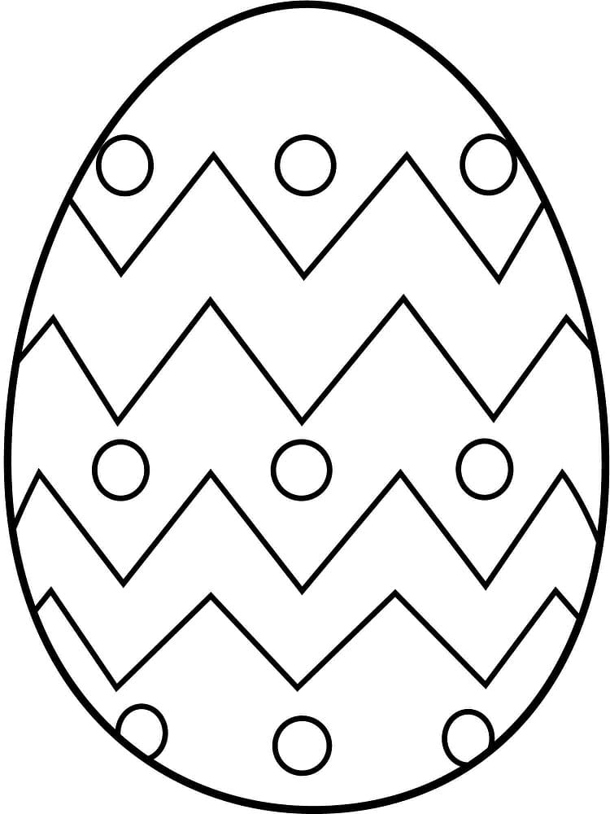
Consigne : Apprend la comptine avec tes parents puis décore l’œuf de Pâques.
Explications : Pour apprendre une comptine il faut répéter plusieurs fois.
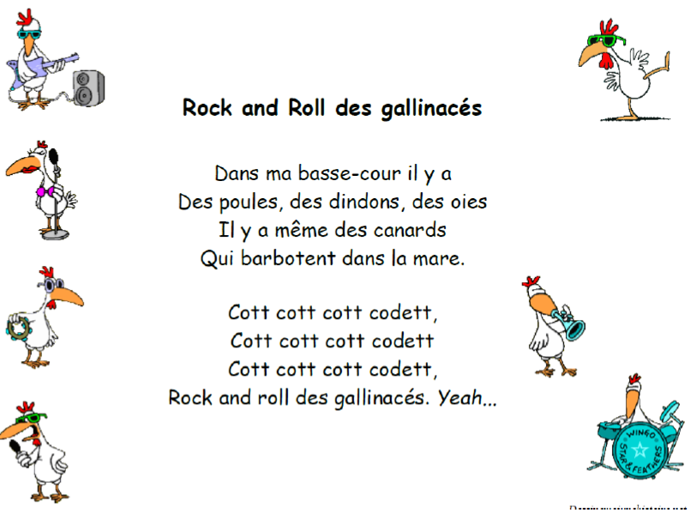
https://www.youtube.com/watch?v=J1ghL_-kR4Y

